EXERCICI 3 UF3 M6:

1.-

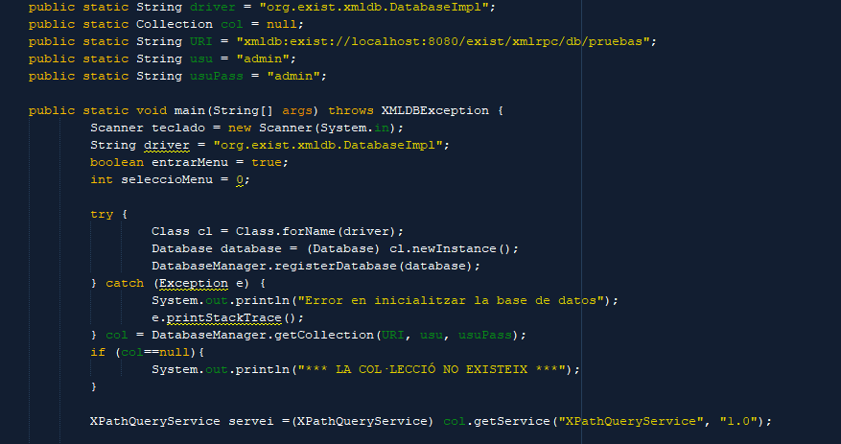

Introduim la URL a la nostra base de dades I introduim la nostra contraseña I usuari.

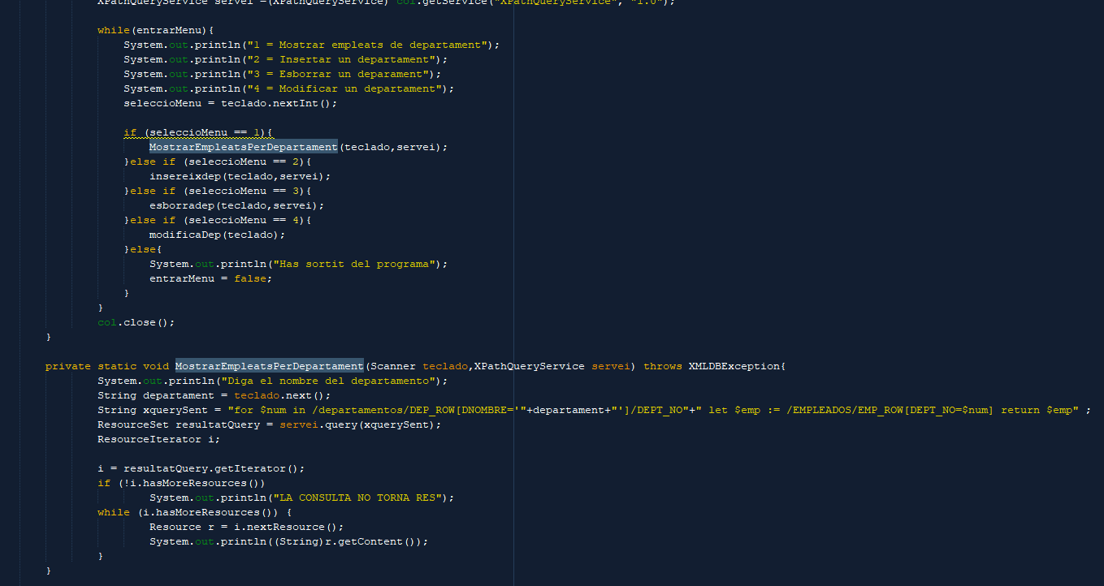
Quan el usuari vulgui mostrar empleats de un departament:

Demanarem el departament per pantalla, li pasarem a la sentencia xqery el departament que estem buscant, I quan trobem el departament ho anirem mostrant per pantalla.

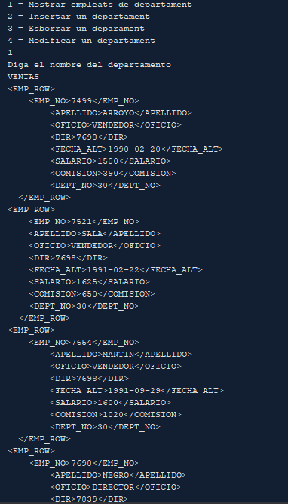

2.-

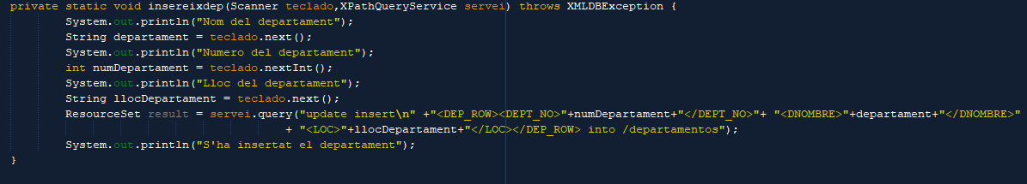

Cuan seleccionem insereix departament, demanarem per pantalla el nom del departament, el seu numero I el seu lloc. Un cop guardats a les strings, durem a terme la sentencia xquery per fer el insert introduint les variables introduides per l’usuari.

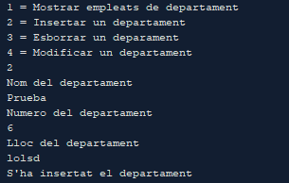

3.-

Quan seleccionem esborrar departament demanarem per pantalla el departament, un cop demanat durem a terme la sentencia xquery introduintli el num de departament.

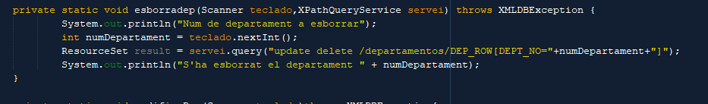

4.-

Quan seleccionem modificar departemtn, demanarem per pantalla el num del departament que volem modificar I el nou num que tindra despres I el lloc . Un cop fet aixo durem a terme la sentencia xquery fent un replace del que hi habia amb el que hem demanat.

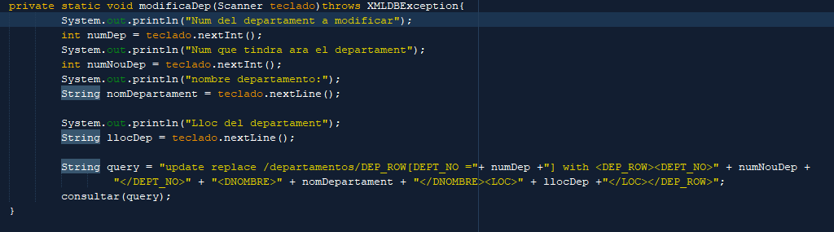
5.-

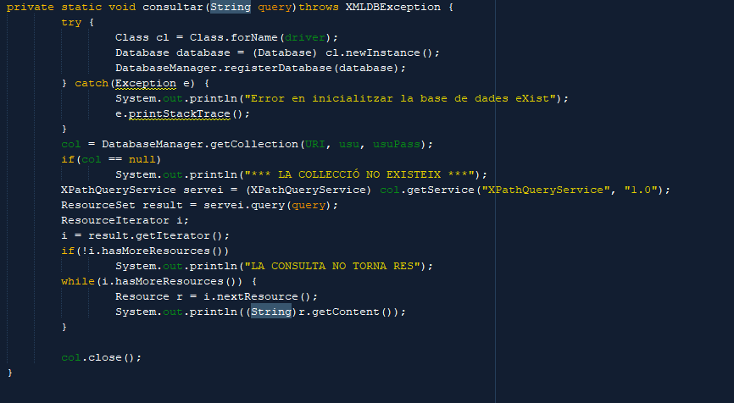
Metode que trucarem quan hagim de fer consultes xquery amb les dades.

